1. 首先按照下面的步骤设置IE或者Firefox



Note, 建议大家使用火狐或者chrome，我自己感觉IE很慢。

1. 下面是Remedy的URL，需要连接token

<https://remedy.income.com.sg:8443/arsys>

1. 打开Remedy后，首页如下：

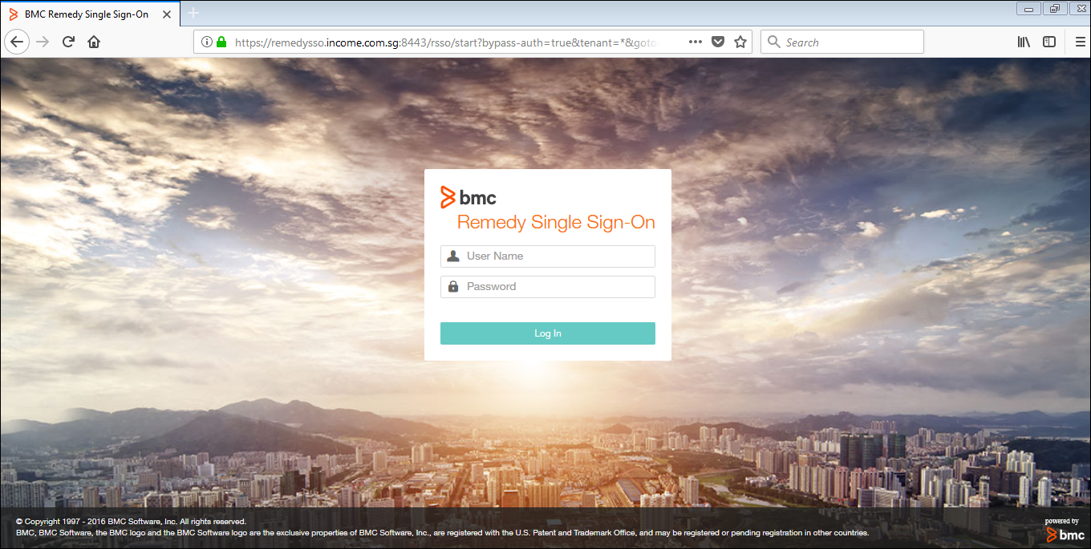

1. 输入用户名密码登录
2. 登录后首页如下：

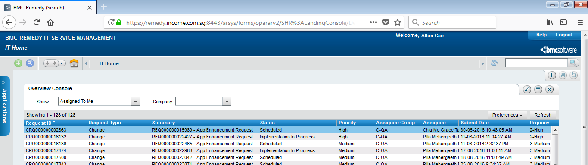

如果登录后显示下面的页面，请关掉浏览器再登录一次，这个是INCOME的设置的bug，按理说我们作为vendor不该到这个页面的。

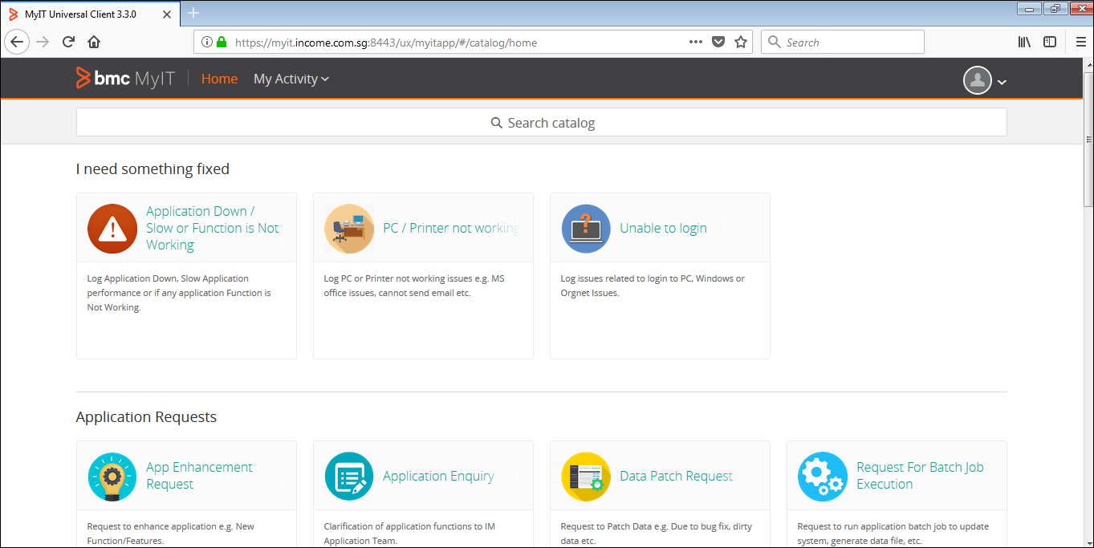

1. 在右上角搜索框处输入CRQ号码，然后点击右侧的放大镜搜索，或者直接回车

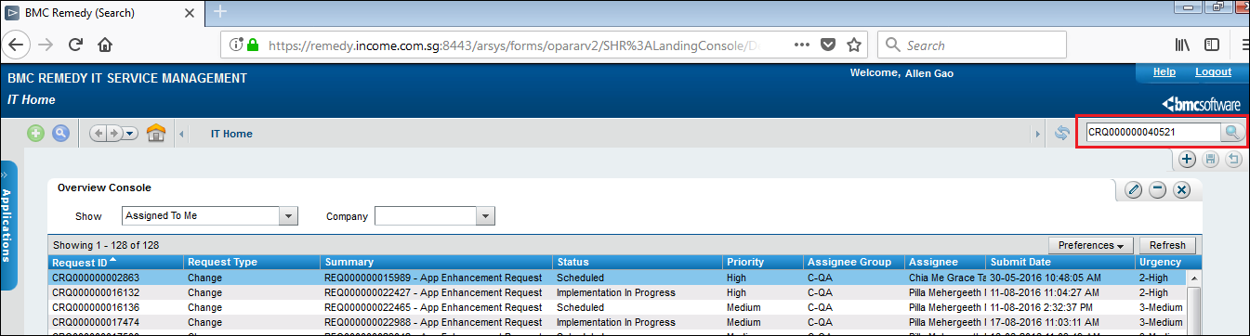

1. 搜索后得到如下页面：

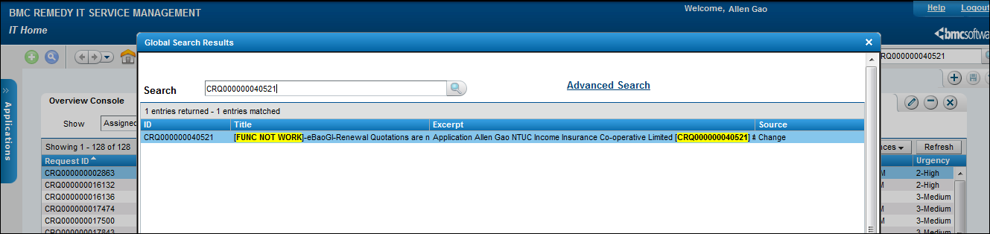

1. 双击这条记录打开：

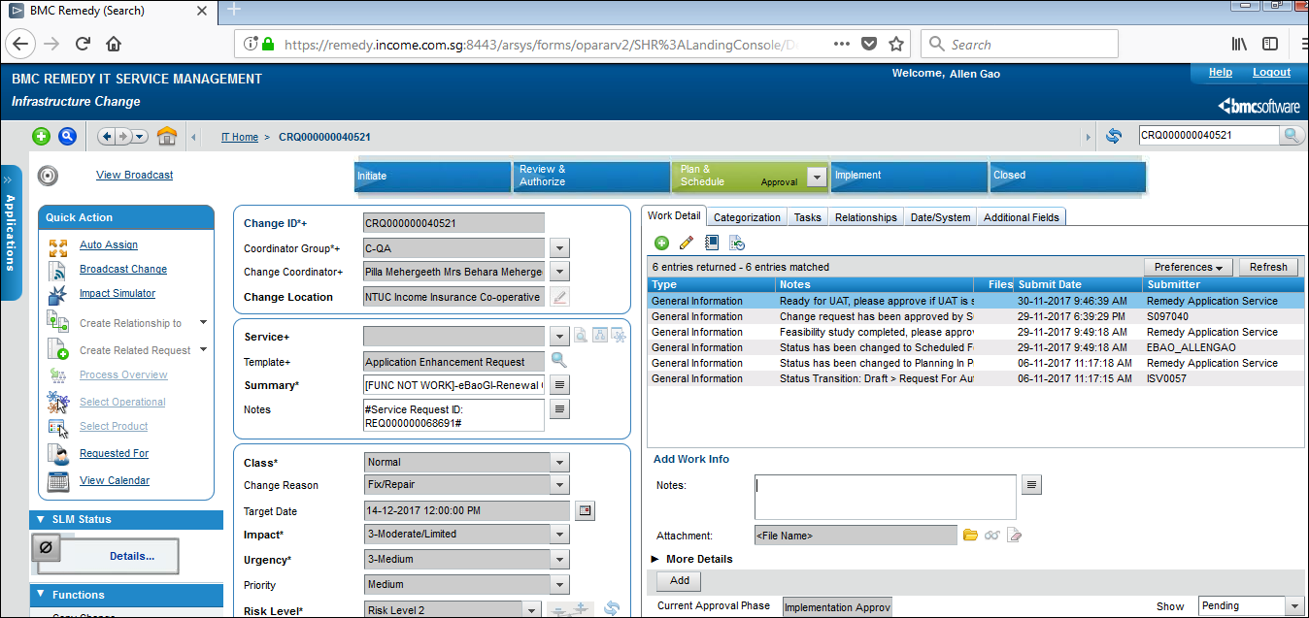

1. 右下角是上传附件的框

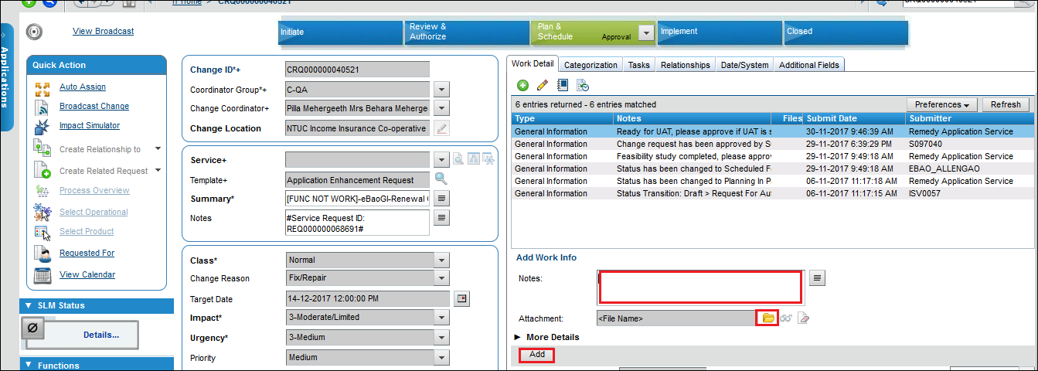

先点击文件夹图标，弹出来框让你选择文件，确定后需要在Notes上添加描述，一般code review的文档就写’code review document’就可以了。

点击左侧的Add按钮，上传完后，这条记录会被log下来，文件数量是1， 如下：

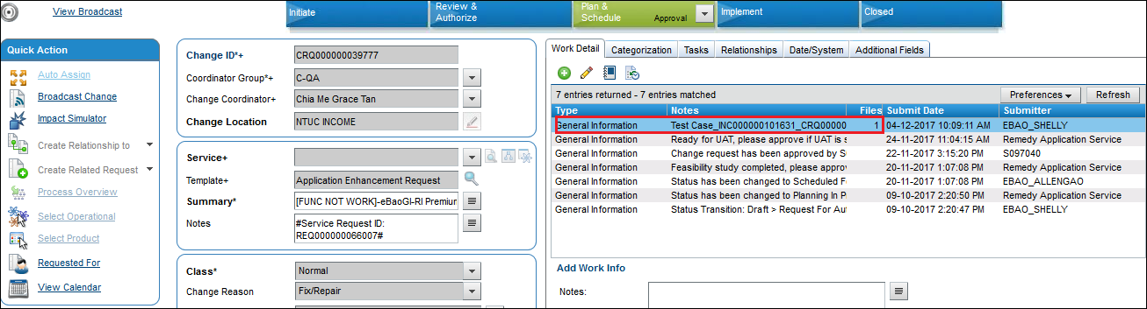

1. 对于每个defect和CR，可以去我每周三和每周五发的release note里找对应的CRQ号码。